Pemetaan Bibliometrik dan Tinjauan Pustaka Sistematis (Systematic Literature Review)
Pramono Pido – 2606828056

- Pendahuluan dan Latar Belakang
Systematic Literature Review (Tinjauan pustaka sistematis) sangat penting karena bertujuan untuk mengidentifikasi, mengevaluasi, dan mensintesis seluruh bukti yang tersedia yang berkaitan dengan pertanyaan riset tertentu, sehingga mengurangi bias melalui pencarian literatur yang komprehensif dan metodologi yang transparan (Dewi et al., 2024).
Analisis bibliometrik dan tinjauan pustaka sistematis semakin sering dikombinasikan untuk memetakan struktur intelektual suatu bidang riset dan mensintesis temuan kualitatif secara komprehensif (Marzi et al., 2025).
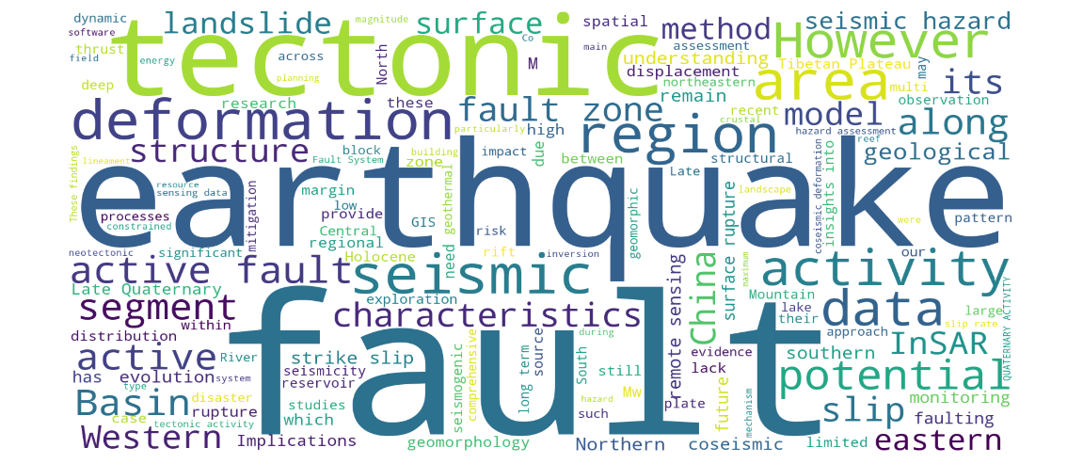
Gambar 1. World Cloud dari 189 Dokumen

Pelaksanaan Systematic Literature Review (SLR) dan pemetaan bibliometrik merupakan tahapan fundamental dalam mengkaji lanskap riset secara objektif, terukur, dan bebas dari bias subjektivitas. Pendekatan komputasional diperlukan untuk menavigasi ratusan dokumen ilmiah guna mengidentifikasi tren temporal, aktor utama, jejaring kolaborasi, serta struktur konseptual yang mendasari suatu domain keilmuan.
Korpus data utama yang dikaji dalam SLR ini terdiri atas 189 dokumen literatur yang diekspor dari manajer referensi Zotero. Seluruh dataset dikelola dan diproses melalui direktori kerja lokal pada berkas Zotero_Final_Capital.xlsx.
Pencarian literatur awal pada basis data elektronik Scopus menggunakan parameter kueri pencarian: TITLE-ABS-KEY ( ( "active fault" OR "tectonic fault" OR "fault slip" ) AND ( "GIS" OR "remote sensing" OR "geomorphology" ) ) AND ( LIMIT-TO ( PUBYEAR , "2025" ) ). Tahap penelusuran awalnya merekam sebanyak 197 dokumen.
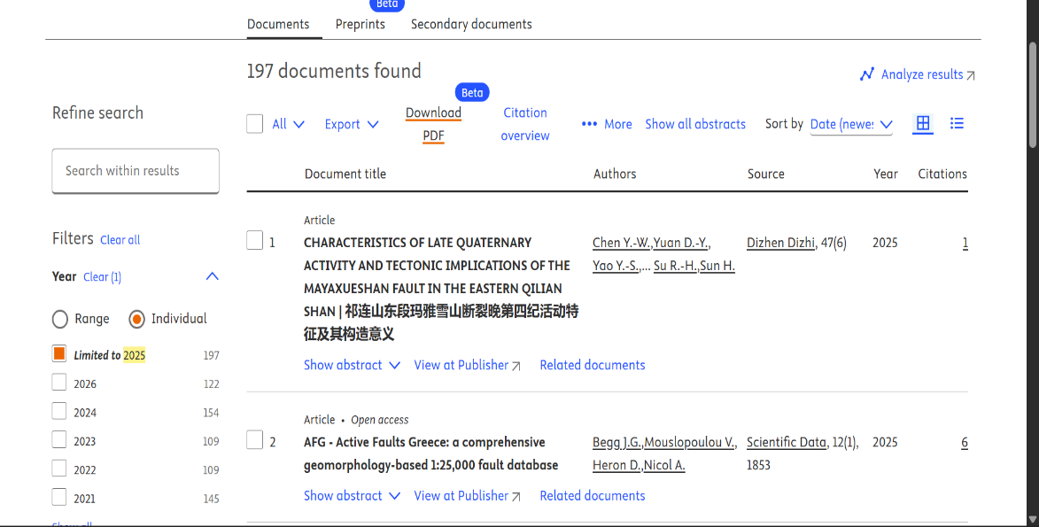

Gambar 1 Jumlah Hasil Pencarian di Scopus Database

Melalui proses penyaringan (filtering) dan kurasi data lanjutan menggunakan manajer referensi Zotero, korpus data akhir yang layak dan bersih untuk dianalisis menjadi 189 dokumen. Selisih jumlah dokumen tersebut disebabkan oleh beberapa tahapan seleksi metodologis dan teknis, yaitu:
- Penghapusan Entri Ganda (Deduplication): Mengeliminasi dokumen duplikat yang terindeks secara berulang dengan informasi DOI atau judul yang identik.
- Penyaringan Kelengkapan Metadata: Menyingkirkan entri yang memiliki atribut dasar tidak lengkap (seperti ketiadaan tahun terbit yang valid atau informasi pengarang yang cacat) demi menjaga validitas analisis komputasional.
- Validasi Format Berkas Ekspor: Mengatasi batasan sistem unduh berkas serta mencegah terjadinya parsing error pada karakter khusus teks saat diimpor ke dalam basis data lokal.
- Kurasi Data dan Metadata
Penggunaan perangkat analisis otomatis di lingkungan RStudio menuntut tingkat presisi metadata yang tinggi. Kendala teknis seperti galat missing value where TRUE/FALSE needed atau kerusakan matriks bobot jaringan (Inf / -Inf) diatasi melalui tahapan kurasi teknis yang ketat:
- Standardisasi Atribut Header: Seluruh nama kolom metadata dinormalisasi ke dalam format huruf kapital mutlak (toupper) agar selaras dengan fungsi parsing pustaka bibliometrik.
- Pembersihan Tahun Publikasi (PY): Kolom tahun disaring dari anomali data kosong, nilai nol, atau format karakter non-numerik, serta dikunci secara eksplisit menjadi tipe data numerik murni.
- Normalisasi Atribut Teks dan Kata Kunci (TI, DE, ID): Judul artikel (TI) dibersihkan dari nilai kosong (NA) dan dikonversi menjadi format karakter murni. Kolom kata kunci penulis (Author Keywords) dan kata kunci tambahan (Keywords Plus) disanitasi serta divalidasi ulang untuk menghindari kekosongan data yang dapat memicu crash pada algoritma klastering jaringan.
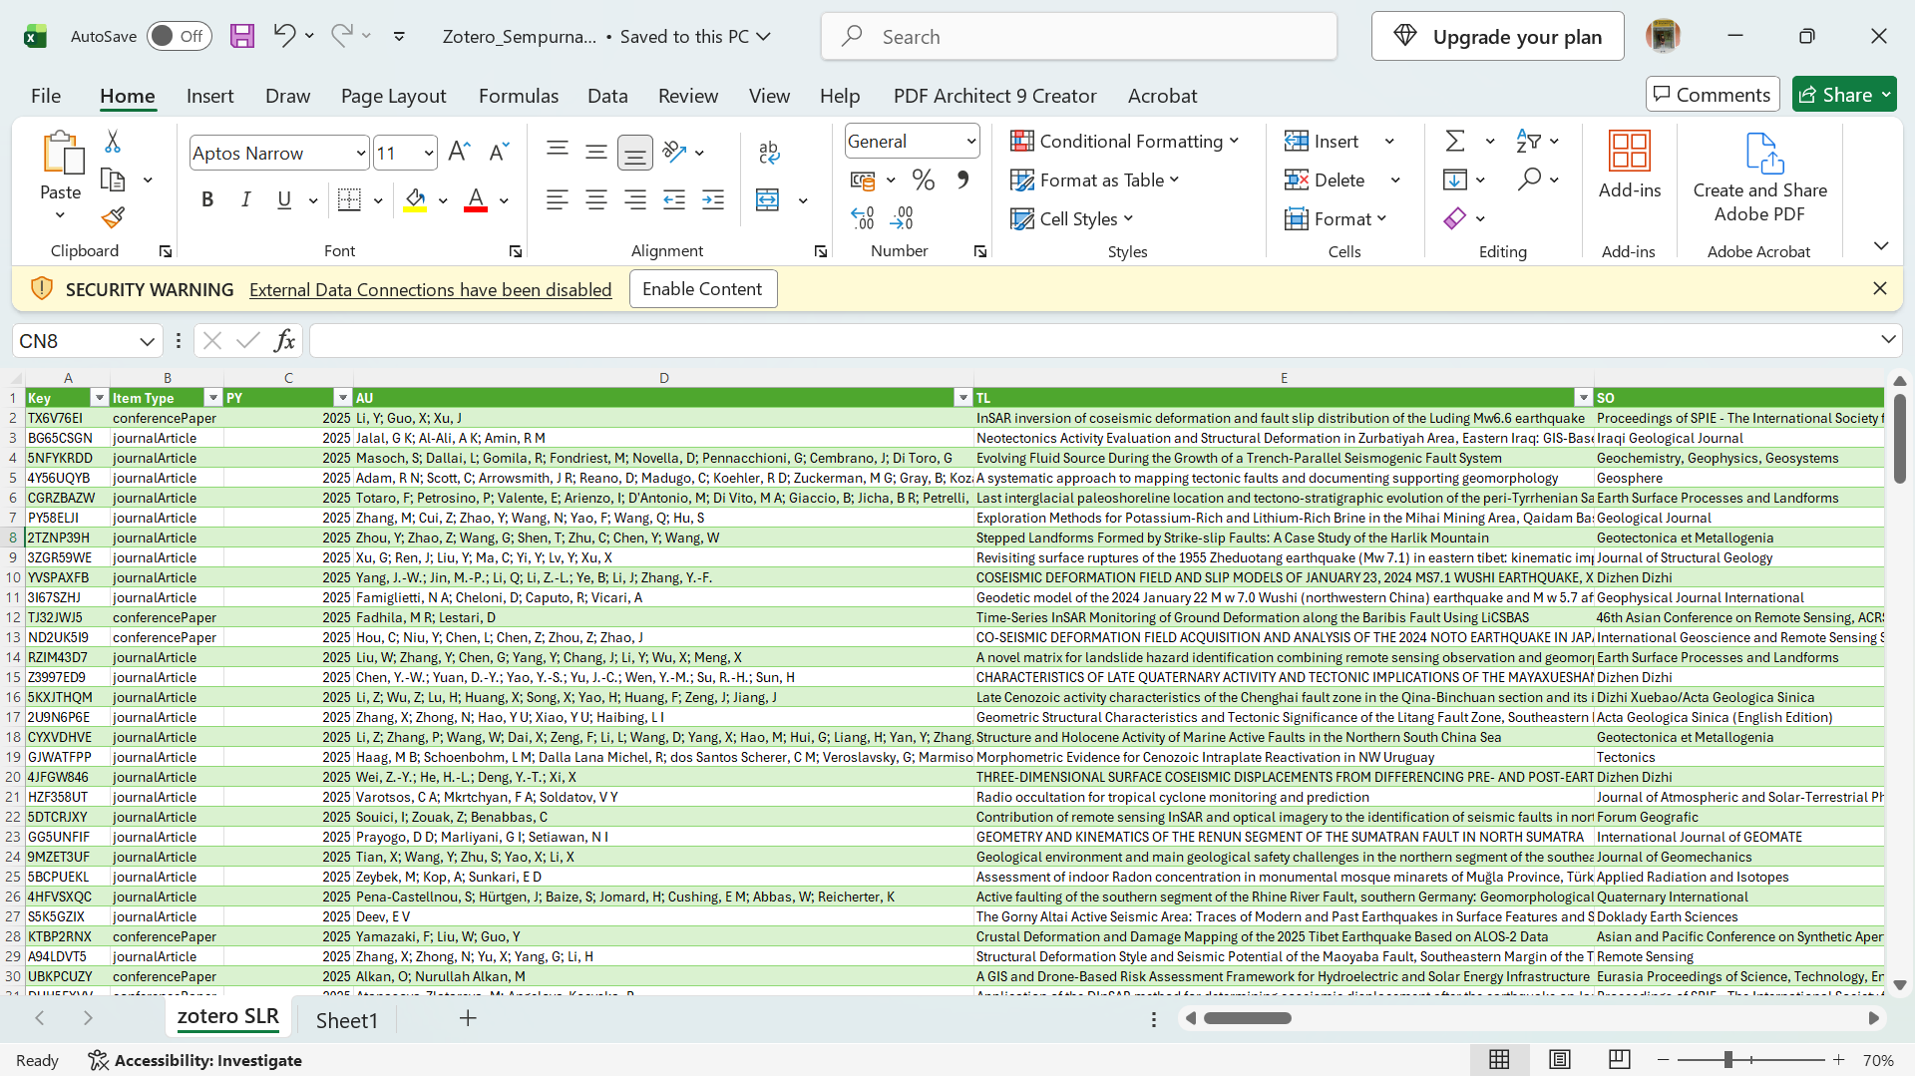
- Penyelarasan Kelas Objek: Struktur data akhir didefinisikan secara eksplisit ke dalam kelas basis data bibliometrik (class(df) <- c("bibliometrixDB", "data.frame")) untuk memastikan kompatibilitas penuh dengan modul analisis lanjutan.
Gambar 2. Tampilan dataset bibliometrik hasil kurasi metadata pada Microsoft Excel.
- Analisis Statistik Deskriptif dan Produktivitas Literatur
Analisis deskriptif mengeksplorasi volume sebaran publikasi dan kontributor utama yang mendominasi korpus literatur riset ini:
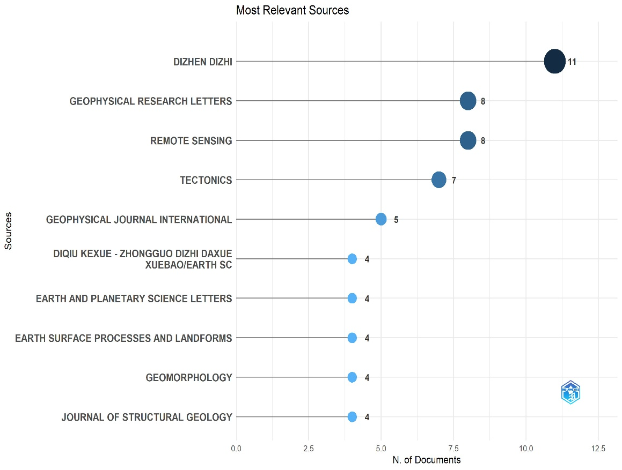
- Sumber Publikasi Paling Relevan (Most Relevant Sources)Berdasarkan analisis frekuensi dokumen per/jurnal, diseminasi riset didominasi oleh jurnal-jurnal bereputasi di bidang geosains dan tektonik. Jurnal Dizhen Dizhi memimpin dengan 11 dokumen. Diikuti oleh Geophysical Research Letters dan Remote Sensing masing-masing sebanyak 8 dokumen, serta Tectonics dengan 7 dokumen. Jurnal pendukung lainnya meliputi Geophysical Journal International , Earth and Planetary Science Letters, hingga Journal of Structural Geology.
Gambar 3. Most Relevant Sources pada korpus 189 dokumen.
- Penulis Paling Relevan (Most Relevant Authors)
Produktivitas kepenulisan dalam korpus literatur ini dipimpin oleh LI Z dengan 8 dokumen dan ZHANG X dengan 7 dokumen. Penulis lainnya seperti LI C, LI J, LI X, dan LI Y masing-masing berkontribusi sebanyak 6 dokumen, disusul oleh LI H, WANG Y, ZHANG J, dan ZHANG Y dengan masing-masing berkontribusi sebanyak 5 dokumen.

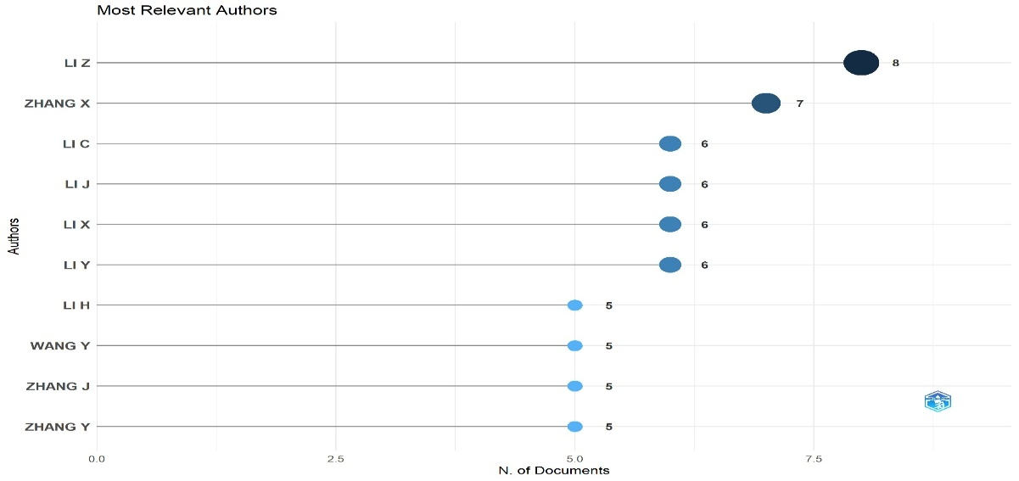
Gambar 4. Most Relevant Authors berdasarkan frekuensi publikasi.
- Analisis Struktur Konseptual dan Jejaring Bibliometrik
- Jejaring Kolaborasi Peneliti (Collaboration Network)
Peta jejaring kolaborasi memperlihatkan pola kerja sama antar-peneliti di dalam korpus data. Klaster-klaster warna yang terbentuk menunjukkan adanya kelompok
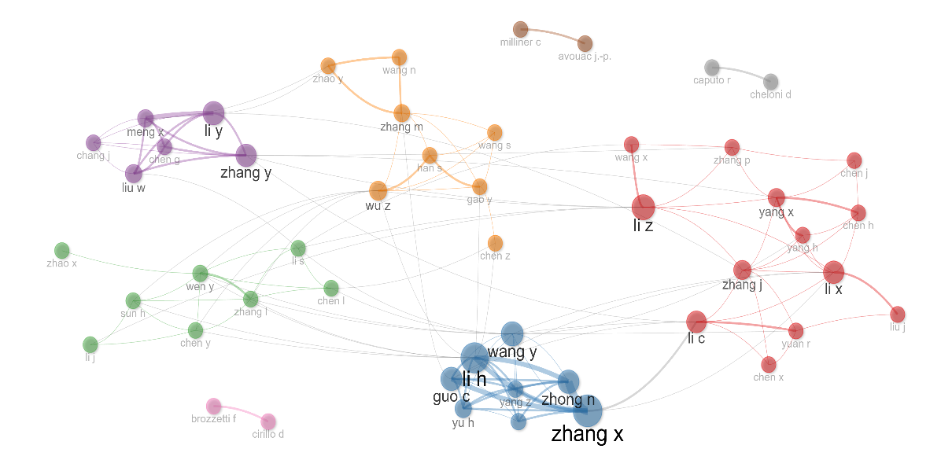
riset (research groups) yang aktif berkolaborasi secara intensif, mengindikasikan jejaring akademik yang kuat.
Gambar 4. Collaboration Network antar peneliti pada korpus literatur.
- Jaringan Keterkemukaan Kata Kunci (Co-occurrence Network)
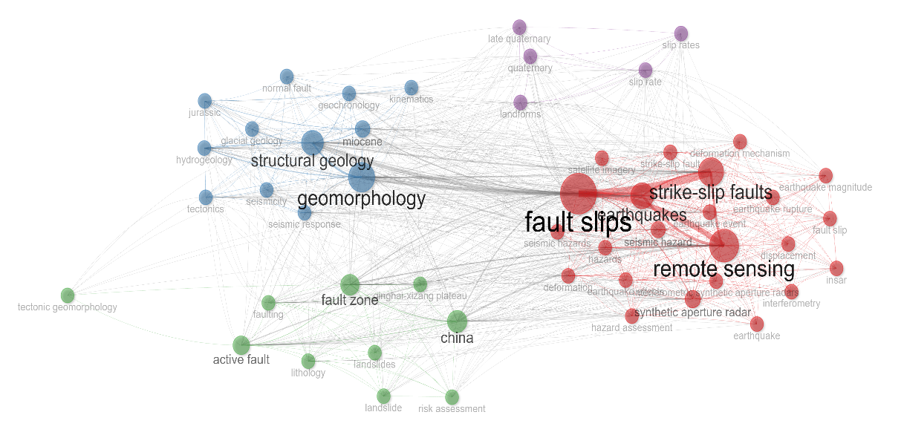
Peta jejaring ini memvisualisasikan hubungan erat antar-istilah dalam literatur. Kelompok kata kunci yang berpusat pada fault slips, strike-slip faults, earthquakes, dan remote sensing membentuk klaster mayor yang saling terhubung secara signifikan dengan topik geomorphology dan structural geology.

Gambar 5. Co-occurrence Network kata kunci penelitian.
- Peta Tematik (Thematic Map)
Berdasarkan indeks sentralitas (centrality) dan tingkat perkembangan (density), peta tematik mengklasifikasikan topik riset ke dalam empat kuadran strategis:
- Motor Themes (Tema Motorik): Ditempati oleh topik synthetic aperture radar, seismic hazard, dan earthquake event, yang menjadi penggerak utama dalam diskursus literatur berjalan.
- Basic Themes (Tema Dasar): Mencakup topik fundamental seperti fault slips, strike-slip faults, dan earthquakes, yang membentuk fondasi penting dari keseluruhan cakupan riset.
- Niche Themes (Tema Khusus/Relung): Diisi oleh kelompok topik geomorphology, structural geology, dan miocene, yang bersifat spesifik dan terkonsentrasi dalam domain teoretis tertentu.
- Declining Themes (Tema Menurun/Marginal): Mencakup topik seperti remote sensing dan active fault pada posisi transisi, yang menunjukkan pergeseran fokus atau memerlukan integrasi metode baru dalam riset geografi mutakhir.

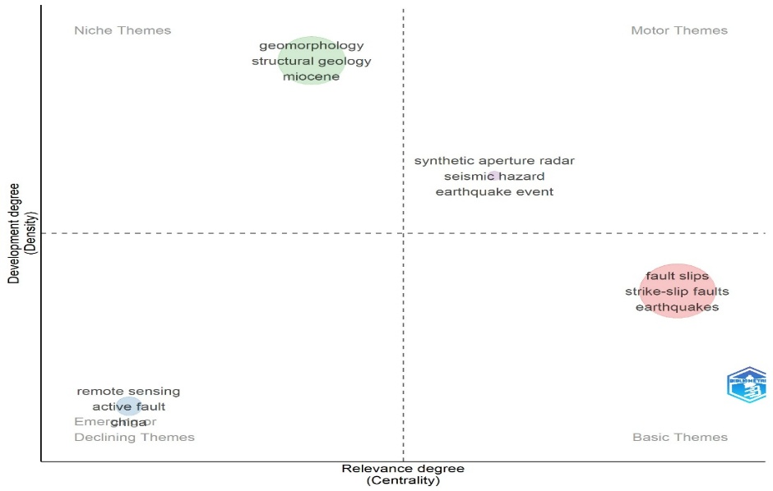

Gambar 6. Thematic Map berdasarkan centrality dan density.

- Gap dari Penelitian
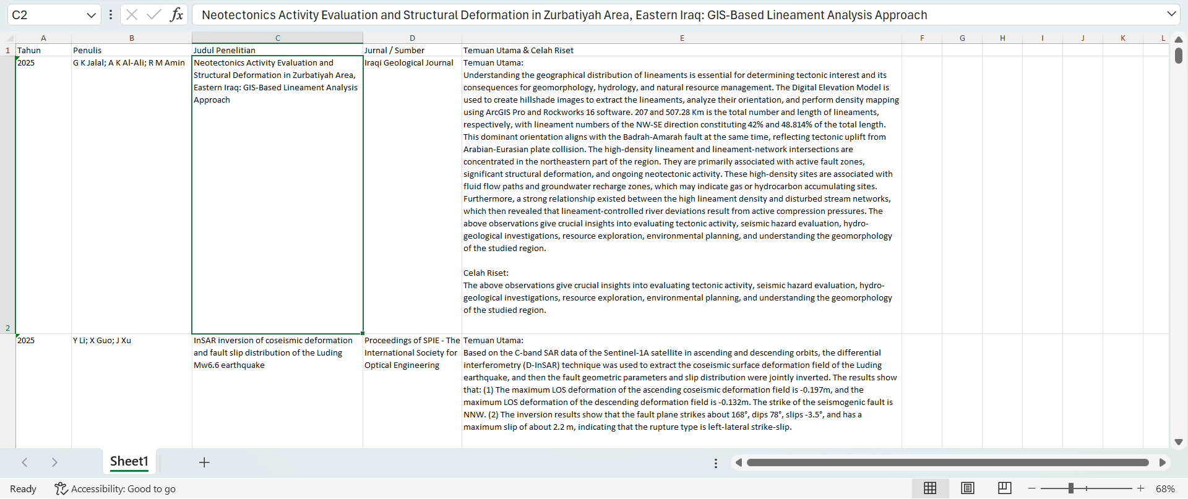
Hasil dari gap penelitian dibuat dalam tabel Excel di bawah ini:
Gambar 7. Hasil Gap Penelitian
Keseluruhan hasil dari Gap Penelitian dapat diakses melalui Tautan Excel
- Kesimpulan
Pelaksanaan SLR ini berhasil merangkum, membersihkan, dan menganalisis 189 dokumen literatur menggunakan pendekatan komputasional berbasis RStudio. Temuan dari analisis deskriptif hingga pemetaan tematik memberikan landasan empiris yang kuat untuk menyusun laporan riset serta memetakan celah penelitian (research gap) di bidang geografi dan kebencanaan.

Daftar Referensi
Dewi, Y. R., Parahiyanti, C. R., & Nyoko, A. E. L. (2024). Systematic Literature Review: The Methodology Applied for Social Media Marketing Research. Kne Social Sciences. https://doi.org/10.18502/kss.v9i4.15076
Marzi, G., Balzano, M., Caputo, A., & Pellegrini, M. M. (2025). Guidelines for Bibliometric-Systematic Literature Reviews: 10 steps to combine analysis, synthesis and theory development. International Journal of Management Reviews, 27(1), 81–103. https://doi.org/10.1111/ijmr.12381

